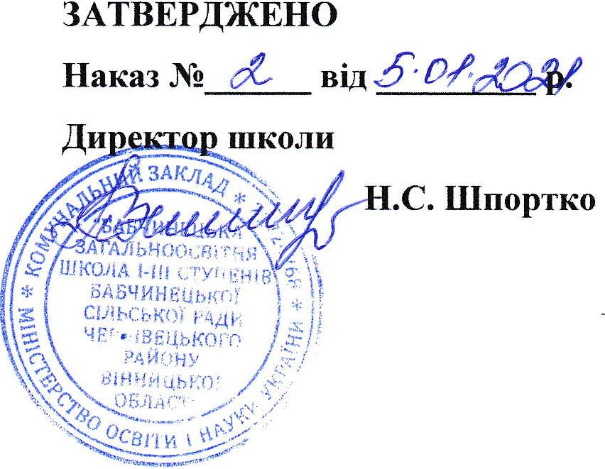**СХВАЛЕНО**

**Засіданням педагогічної ради КЗ «Бабчинецької ЗОШ І-ІІІ ступенів» Протокол №** 3 **від 5.01.2021р.**

**ПОЛОЖЕННЯ**

**про моніторинг якості освітнього процесу в**

**Комунальному закладі « Бабчинецька загальноосвітня**

**школа І-ІІІ ступенів Бабчинецької сільської ради Могилів-Подільського району Вінницької області» опорному закладі Бабчинецького освітнього округу**

**1. Загальні положення.**

1.1. Дане Положення регламентує порядок, про­цедуру і форми проведення контролю якості освітнього процесу на рівні школи у вигляді моніторингу *(далі* — *моніторинг).*

1.2. Внутрішній моніторинг якості освітнього процесу — це система послідовних і систематичних заходів, що здійснюються з метою виявлення та відстеження тенденцій у розвитку якості освіти у закладі загальної середньої освіти, встановлення відповідності фактичних результатів освітньої діяльності її заявленим цілям, оцінювання ступеня, напряму і причин відхилення від цілей.

1.3. Моніторинг діяльності Комунального закладу « Бабчинецька загальноосвітня школа І-ІІІ ступенів Бабчинецької сільської ради Чернівецького району Вінницької області» опорний заклад Бабчинецького освітнього округує складовою частиною внутрішньої системи забезпечення якості освіти та передбачає *збирання* (первинні дані), *оброблення* (аналіз і оцінка якості освіти), *зберігання* (формування і ведення бази даних) та *розповсюдження* інформації про стан освіти (адресне забезпечення користувачів статистич­ною й аналітичною інформацією), *прогнозування* на підставі об'єктивних даних динаміки й осно­вних тенденцій її розвитку, *розроблення* обґрунтованих рекомендацій для прийняття управлінських рішень стосовно підвищення якості надання освітніх послуг закладом та ефективності функціонування освітньої галузі в цілому, *формування* завдань, тестів іншого інструментарію для оцінки якості освітнього процесу з методичними рекомендаціями.

1.4. Під контролем у вигляді моніторингу розу­міється діагностичний контроль, в результаті якого вивчаються умови, процес, результати освітньої діяльності з метою виявлення їх від­повідності законодавчим, нормативно-правовим, інструктивно-методичним документам про освіту.

1.5. Моніторингові дослідження проводяться спеціальною группою аналітиків – моніторинговою групою, яка входить у структуру методичної роботи школи.

1.6. Положення затверджу­ється на засіданні педагогічної ради закладу загальної середньої освіти.

1.7. Заклад у своїй діяльності керується чинним законодавством, нормативно-правовими акта­ми з питань організації навчально-виховного процесу та даним Положенням.

1.8. Положення поширюється на всіх працівни­ків закладу загальної середньої освіти та учасників освітнього процесу.

**2. Мета моніторингу.**

Ефективне відстеження стану освіти, аналітичне узагальнення результатів діяльності, розробка прогнозу і забезпечення розвитку закладу загальної середньої освіти.

**3. Завдання моніторингу.**

3.1. Визначення якості навчальних досягнень здобувачів освіти, з’ясування динаміки їх змін.

3.2. Вивчення зв’язку між успішністю здобувачів освіти та соціальними умовами їх життя, а також організацією освітнього процесу та рівнем кваліфікації педагогів.

3.3. Встановлення і накопичування даних про фізичний, психічний та духовний розвиток здобувачів освіти і встановлення проблем їхнього особистісного розвитку.

3.4. Характеристика якості виховного простору, а також кадрового навчально- методичного, матеріально - технічного та ресурсного забезпечення навчального закладу.

**4. Очікувані результати.**

* покращення якості надання освітніх послуг закладом загальної середньої освіти;
* підтримка обдарованої молоді;
* підняття престижу творчих педагогів;
* впровадження освітніх інновацій;
* удосконалення управління освітнім закладом;
* створення позитивного іміджу, конкурентоздатності закладу загальної середньої освіти.

**5. Предмет моніторингу.**

Предметом моніторингу є динаміка змін в освітній системі як основа її розвитку.

**6. Об'єкти моніторингу.**

Об'єктом моніторингу є освітнє середовище, освітній процес, результати освітнього процесу

6.1. Освітнє середовище:

• контингент здобувачів освіти;

• кадрове (педагогічне) забезпечення освіт­нього процесу.

6.2. Освітній процес:

• рівень викладання базових дисциплін;

* стан запровадження освітніх інновацій;
* рівень реалізації виховних систем;
* аналіз навчально-методичного забезпечення освітнього процесу;

6.3. Результати освітнього процесу

* результати навчання з предметів (знання, уміння, навички, способи мислення, компетентності);
* рівень соціального, психологічного, фізичного розвитку особистості;
* рівень вихованості учнів.

**7. Суб'єкти моніторингу.**

Суб'єктами моніторингу є: адміністрація закладу освіти, педагогічна рада, шкільні методичні об’єднання, органи батьківського та учнівського самоуправління.

**8. Функції моніторингу.**

8.1. Отримання порівняльних даних, виявлення динаміки і факторів впливу на динаміку.

8.2. Упорядкування інформації про стан і дина­міку якості освітнього процесу.

8.3. Координація діяльності організаційних струк­тур, задіяних у проце­дурах моніторингу.

**9. Напрями моніторингу:**

* **педагогічний:** вивчення рівня навчальних досягнень здобувачів освіти, якості змісту освіти;
* **соціальний:** вивчення соціальних умов життя, навчання і праці учасників освітнього процесу;
* **медичний:** вивчення стану фізичного здоров’я, санітарно – гігієнічних умов праці та навчання;
* **кадровий:** вивчення якості кадрового забезпечення закладу загальної середньої освіти, аналіз системи підготовки та підвищення кваліфікації кадрів;
* **управлінський:** оцінювання якості та ефективності управління закладом загальної середньої освіти.

**10. Види моніторингу.**

10.1. Види внутрішньошкільного моніторингу за масштабом цілей освіти:стратегічний, тактичний, оперативний.

10.2. За етапами навчання: стартовий, проміжний, підсумковий.

10.3. За часовою залежністю: попереджувальний, випереджаючий, поточний.

10.4. За частотою процедур: разовий, періодичний, систематичний.

10.5. За охопленням об’єкту спостережень: локальний, вибірковий, суцільний.

10.6. За організаційними формами: індивідуальний. груповий, фронтальний.

10.7 За формами об’єкт-суб’єктних відносин: зовнішній або соціальний, взаємоконтроль, самоаналіз.

**11. Форми моніторингу.**

11.1. Самооцінка власної діяльності на рівні пе­дагога, учня, адміністратора.

11.2. Внутрішня оцінка діяльності підсистем ке­рівниками.

11.3. Зовнішнє оцінювання діяльності замовни­ками освітніх послуг, органами управління освітою.

**12. Етапи проведення моніторингу.**

12.1.Терміни проведення моніторингу визнача­ються планом роботи школи на рік.

12.2. Моніторинг включає три етапи:

* *підготовчий* — визначення об'єкта моніторин­гу, визначення мети, критерії оцінювання, розробка інструментарію і механізму відсте­ження, визначення термінів;
* *практичний (збір інформації)* — аналіз доку­ментації, тестування, контрольні зрізи, анке­тування, цільові співбесіди, самооцінка тощо;
* *аналітичний* — систематизація інформації, аналіз інформації, коректування, прогнозу­вання, контроль за виконанням прийнятих управлінських рішень.

**13. Організаційно – методичне забезпечення моніторингу.**

Визначення:

* напрямів дослідження (моніторинг адаптаційних процесів при переході з початкової школи в основну, моніторинг навчальних досягнень учнів випускних класів (результати ДПА), робота з обдарованими дітьми, моніторинг вчителів, що атестуються, моніторинг стану викладання предметів тощо);
* способів вибірки;
* методів збору інформації (інструментарій);
* визначення критеріїв оцінювання;
* періодичності збору інформації;
* форми представлення даних;
* створення технології обробки результатів моніторингу;
* відповідальних осіб;
* способів оприлюднення інформації.

**14. Виконавці моніторингу.**

Виконавцями моніторингу є: заступники ди­ректора з НВР, керівники кафедр ШМК, творчих груп, інших підрозділів методичної системи школи, педагогічні працівники певної спеціалізації (соціальний педагог та ін.), вчителі-предметники, класні керівники, представники психологічної, логопедичної служб школи.

**15. Функціональні обов'язки учасників моніто­рингу.**

15.1. Керівництво школи:

• розробляє і втілює внутрішню сис­тему моніторингу якості освіти і виховання;

• установлює і затверджує порядок, періо­дичність проведення моніторингових до­сліджень;

• визначає шляхи подальшого розвитку школи.

15.2. Керівник групи «Моніторингові дослідження»:

* керує роботою групи „Моніторингові дослідження”;
* здійснює безпосередню підготовку до проведення моніторингу;
* розробляє інструкції, проводить навчання педагогів;
* контролює проведення групою моніторингового дослідження у вказані терміни, обробку результатів;
* бере участь в аналізі та інтерпретуванні результатів дослідження;
* складає Програму моніторингових досліджень на навчальний рік;
* звітує перед директором за виконання Програми;
* несе відповідальність за нерозголошення отриманої інформації;
* оприлюднює результати моніторингових досліджень за погодженням директора школи;
* розробляє рекомендації з усунення виявле­них недоліків.

15.3. Учасник групи «Моніторингові дослідження»

• бере участь у підготовці до проведення моніторингу;

• безпосередньо здійснює проведення моніторингових досліджень;

* безпосередньо здійснює обробку отриманої інформації, узагальнює її та передає керівнику для аналізу та інтерпретації;
* у своїй діяльності підпорядковується керівнику групи;
* несе відповідальність за нерозголошення отриманої інформації;
* статист – збирає дані для подальшої обробки та інтерпретації;
* експерт – оцінює отриману інформацію і хід організації моніторингу;
* аналітик – аналізує і структурує інформацію;
* психолог – проводить психологічний супровід моніторингових досліджень.

15.4. Класний керівник:

• проводить контроль за рівня навчання та виховання кожного учня;

• своєчасно доводить підсумки до відома батьків;

• своєчасно подає інформацію для моніторингу.

15.5. Учитель - предметник:

• визначає й аналізує рівень навчальних до­сягнень учнів з предметів за результатами тестування, контрольних зрізів, підсумків за семестри, навчальний рік;

• визначає шляхи підвищення рівня навчальних досягнень учнів;

• своєчасно подає інформацію для моніторингу.

**16. Критерії щодо здійснення внутрішнього мо­ніторингу:**

• *об'єктивність з* метою максимального уник­нення суб'єктивних оцінок, урахування всіх результатів (позитивних і негативних), ство­рення рівних умов для всіх учасників освітнього процесу;

• *валідність* для повної і всебічної відпові­дальності пропонованих контрольних завдань змісту досліджуваного матеріалу, чіткість критеріїв виміру та оцінки, можливість підтвердження позитивних і негативних результатів, які отримуються різними спо­собами контролю;

• *надійність* результатів, що отримуються при повторному контролі, який проводять інші особи;

• *врахування* психолого-педагогічних особли­востей передбачає диференціацію контроль­них та діагностичних завдань;

• *систематичність* у проведенні етапів і ви­дів досліджень у певній послідовності та за відповідною системою;

• *гуманістична* спрямованість з метою створен­ня умов доброзичливості, довіри, поваги до особистості, позитивного емоційного клімату.

• *стиму­люючий характер* результатів моніторингу для змін певної діяльності.

**17. Підсумки моніторингу.**

17.1. Підсумки моніторингу проводяться два рази на рік (за підсумками семестру, навчального року).

17. 2. Підсумки моніторингу оформляються в схе­мах, таблицях, діаграмах, висвітлюються в довідково-аналітичних матеріалах, які мають конкретні, реально виконувані рекомендації.

17.3. Підсумки моніторингу можуть обговорювати­ся на засіданнях педагогічної ради, нарадах при директорові, на засіданнях шкільних методичних об’єднань.

17.4. За результатами моніторингу розробляються рекомендації, приймаються управлінські рі­шення, видається наказ, оформляється ана­літична довідка, здійснюється планування і прогнозування розвитку школи.

17.5. Одна і та ж моніторингова інформація дає можливість перетворити її в діяльнісний інструмент управління якістю освіти.

**18. Дане Положення може бути змінено чи до­повнено рішенням педагогічної ради школи.**